Конспект ООД в младшей группе по ФЭМП на тему:
«А у наших, у ворот, Чудо – дерево растет».
Программное содержание:
Закрепить представление детей о геометрических фигурах; умение распознавать геометрические фигуры: круг, квадрат, треугольник.
Закрепить знание основных цветов: зеленый, красный, синий, желтый.
Развивать у детей внимание, мышление, мелкую моторику.
Воспитывать отзывчивость, желание помогать другим.
Материал: макет дерева, на нем 4 ярких мешочков с цветными бантиками, мягкая игрушка медвежонка, горшочек, геометрические фигуры, разноцветные бабочки и цветочки, орешки, обручи.
Ход занятия
- Мы сегодня побываем в сказке. Все будет по – сказочному. Закройте глазки. (У стены стоит дерево, на котором висят яркие мешочки с цветными бантиками).
А у наших, у ворот Не листочки на нем,
Чудо-дерево растет. А мешочки на нем,
Чудо, чудо, чудо, чудо А мешочки на нем,
Расчудесное! Словно яблоки!
- Посмотрите-ка, ребятки, вот оно, какое чудо-дерево. Давайте посмотрим, что же на нем выросло (мешочки). Мешочки с заданием.
1. Воспитатель снимает с ветки один из мешочков.
- Кто это? Медвежонок. Что любит медведь? (мед)
Воспитатель достает горшочек.
- Он оставил горшочек (трясет его, слышится шум). Там точно не мед. Сейчас я посмотрю что там? (заглядывает в горшочек)
- Ой, как интересно! Там лежат геометрические фигуры. Но вы сами должны отгадать, какие фигуры спрятал мишутка в горшочке. Для этого, вы должны достать фигурку и ее назвать.
Поочередно подходит к детям, они определяют фигуру в горшочке. Остальные дети наблюдают и помогают ребенку, который не может справиться с заданием.
2. – Еще мешочек есть.
- Давайте посмотрим, что еще есть в волшебном мешочке (достает бабочки). Посмотрите дети, какие красивые разноцветные бабочки. Какого они цвета?
Дети: - Красные, синие, зеленые, желтые.
- Хотите поиграть с ними?
Дети: - Хотим.
- А наши бабочки из волшебного мешочка в наших руках сейчас оживут и полетят на полянку, искать красивые цветочки, такого же цвета, как они сами. Возьмите бабочек в одну руку.
Звучит музыка.
Дети выполняют соответствующие игровые движения. Музыка заканчивается, бабочки садятся на цветочки.
Воспитатель рассматривает с детьми полянку с цветами.
- Даша, какая у тебя бабочка цветом? А какой цветом цветок? А у тебя, Максим? (спрашиваю еще 2-3 ребенка)
3. – Снимаем следующий мешочек. Посмотрим что там (орешки)
- Какая зверюшка любит орешки? Кого она угощала, вспомним.
Пальчиковая гимнастика «Сидит белка на тележке»
Сидит белка на тележке,
Продает она орешки (загибаем пальчики)
Лисичке – сестричке,
Воробью, синичке,
Мишке толстопятому,
Заиньке усатому,
Кому в зубок,
Кому в платок,
Кому в лапочку.
4. - Ребята, посмотрите-ка у нас тут на лесной полянке лежат обручи. А что же в них? (геометрические фигуры разного цвета и формы).
- Чтобы попасть в домик с разноцветными фигурками, нам нужны волшебный ключики. И где же нам их взять? (в мешочке на дереве).
Воспитатель предлагает детям волшебный мешочек, в котором лежат различные фигуры — волшебные ключики. Кто какую фигуру достанет, тот и будет жить в домике — обруче с соответствующей геометрической фигурой.
- Ребятишки, давайте проводим Мишку в лес с волшебным деревом. До свиданья, Мишка, приходи к нам еще в гости!
- А теперь нам нужно вернуться из сказки в детский сад. Закройте глазки (звучит музыка).
- Откройте глазки, улыбнитесь друг другу. Понравилось вам в сказке? Молодцы!

ПРОЕКТ
«Дидактическая игра как средство повышения познавательной
активности»
«Без игры нет и не может быть
полноценного умственного развития.
Игра – это огромное светлое окно,
через которое, в духовный мир
ребенка вливается живительный
поток представлений , понятий.
Игра – это искра, зажигающая огонек
пытливости и любознательности
Прежде чем давать знания,
надо научить думать,
воспринимать, наблюдать.
В. Сухомлинский
Познавательная деятельность - это не только процесс усвоения знаний, умений и навыков, а, главным образом, приобретение знаний самостоятельно или под тактичным руководством взрослого, осуществляемого в процессе сотрудничества, сотворчества. Одна из важных задач современного дошкольного воспитания – создание таких условий, которые способствовали бы развитию ребенка, раскрытию его творческого потенциала. У детей дошкольного возраста важное значение имеет развитие познавательных процессов, таких как: память, внимание, мышление, речь. Познавательные процессы позволяют проигрывать в уме ход деятельности, свои действия и поведение, предвидеть результаты своих действий и управлять ими по мере выполнения.
Актуальность данной проблемы заключается в том, что в дошкольном возрасте игра является ведущим видом деятельности, которая служит основным способом познания мира.
Дидактические игры, воздействуя на эмоциональную, интеллектуальную сферу детей, стимулируют их деятельность, в процессе которой формируется самостоятельность принятия решений, усваиваются и закрепляются полученные знания, вырабатываются умения и навыки (дети осваивают признаки предметов, учатся классифицировать, обобщать, сравнивать). Дидактическая игра помогает проявлять познавательную активность в самостоятельной деятельности, расширять собственные познавательные интересы и потребности, развивает интегративные качества ребенка, воспитывает, социализирует, развлекает. Игры можно использовать на разных этапах усвоения знаний: на этапах объяснения нового материала, его закрепления, повторения, контроля.
Цель проекта: развитие познавательной активности и внимания у дошкольников в процессе дидактической игры.
Объект проекта: игровая деятельность дошкольников.
Предмет проекта: развитие познавательной активности и произвольного внимания у дошкольников в процессе дидактической игры.
В соответствии с целью, объектом и предметом исследования ставились и последовательно решались следующие задачи:
1. Создание предметно-развивающей среды для развития познавательной активности.
2. Создание картотеки дидактических игр.
3. Развитие познавательных навыков детей при помощи дидактических игр.
4. Уточнять и закреплять знания и практические умения при использовании дидактических игр.
Гипотеза проекта: если целенаправленно и систематически использовать дидактические игры, то можно повысить уровень познавательной активности у дошкольников.
Участники проекта: дети, воспитатели и родители
Вид проекта: познавательно – игровой.
Ожидаемые результаты:
1. Умеют применять полученные знания и навыки в практике.
2. Развиваются операции мышления: анализ, синтез, сравнение, абстрагирование, обобщение, классификация.
3. Развивается способность к воображению;
4. В настольно-печатных играх могут выступать в роли ведущего, объяснять сверстникам правила игры.
Сроки реализации проекта: краткосрочный (май - июнь)

Проектная деятельность как методологическая основа реализации ФГОС
Чтобы ребенок стал действительно любознательным и стремился получать новые знания сам, а не по принуждению, чрезвычайно важно, чтобы в процессе его воспитания активно использовалась проектная деятельность Сегодня одним из наиболее ярких, развивающих, интересных, значимых методов, как для взрослых, так и для детей дошкольного возраста является проектная деятельность. Это обусловлено тем, что проектирование во всех сферах человеческой деятельности становится универсальным инструментарием, позволяющим обеспечить ее системность и результативность.
Специфика развития познавательных способностей у детей в процессе проектной деятельности.
Проектная деятельность способствует развитию мышления, воображения и речи детей только тогда, когда педагог стремится удерживать проблемную ситуацию. Именно этим проектная деятельность отличается от продуктивных видов деятельности, в которых проблемная ситуация снимается максимально быстро. Современному ребенку необходимо не столько много знать, сколько последовательно и доказательно мыслить, проявлять умственное напряжение. Содержание и методы обучения дошкольников направлены на развитие внимания, памяти, творческого воображения, на выработку умения сравнивать, выделять характерные свойства предметов, обобщать их по определенному признаку, получать удовлетворение от найденного решения. Когда ребенок сам действует с объектами, он лучше познает окружающий мир, поэтому приоритет в работе с детьми следует отдавать практическим методам обучения.
Внедрение метода проектов в образовательный процесс детского сада - это на сегодняшний день один из основных путей познания. Необходимое условие для работы - это создание предметно-развивающей среды. Она направлена на развитие у детей интереса к исследовательской деятельности, наблюдательности, любознательности, активности мыслительных операций (анализ, сравнение, обобщение, классификация, наблюдение).
Реализация проекта «Познавательное развитие дошкольников в процессе дидактических игр» как условие развития дошкольников.
Этапы реализации проекта:
Первый этап – ознакомительная игра.
Взрослый организует игровую деятельность ребенка, используя дидактические игры. Ребенок знакомится с правилами игры.
Второй этап – отобразительная игра.
Действия ребенка направлены на соблюдение правил игры.
Третий этап – отобразительная игра.
Дети активно играют в игры с соблюдением правил игры.
Взаимодействие с родителями:
- Совместная деятельность родителей и ребенка по изготовлению атрибутов к дидактическим играм.
- Консультации для родителей по данной теме.
Образовательная деятельность в режимных моментах:
- Рассматривание иллюстраций, книг фотографий (открытки, журналы, буклеты)
- Изготовление атрибутов к разным дидактическим играм.
- Организованная образовательная деятельность, осуществляемая в разных видах детской деятельности: конструирование, оригами, аппликация художественно-творческая деятельность, предметное рисование по темам.
Решение поставленных задач с детьми.
- Активное использование в совместной деятельности настольных дидактических игр. - Введение дидактических игр и решение обучающих задач при помощи разных форм реализации игрового действия.
- Проблемные ситуации для закрепления правил игры
- Организация фотовыставки для родителей «Играя – учимся, играя – познаём!», где можно увидеть в какие настольно–дидактические игры играют дети в группе.

Литература
1. Бондаренко А.К. «Дидактические игры в детском саду» - М., 1991.
2. Новосёлова С.Л. Игра дошкольника - М., 2009.
3. Панова Е.Н. «Дидактические игры-занятия в ДОУ». Младший возраст.2007.
4. Сорокина А.И. «Дидактические игры в детском саду» - М., 1998.
5. Смирнова Е.И. Современный дошкольник «Особенности игровой деятельности». Дошкольное воспитание. 2002. - №4. - С. 70 - 74
6. Федеральный государственный образовательный стандарт дошкольного образования. [Электронный ресурс] – Режим доступа: http://минобрнауки.рф/новости/3447/файл/2280/13.06.14-ФГОС-ДО.pdf
Интернет-ресурсы:http://nsportal.ru/sites/default/files/2014/10/18/opyt_raboty.
docx
Интернет-ресурсы:http://www.maam.ru/detskijsad/otch-t-po-teme-samobrazovanija-poznavatelnoe-razvitie-doshkolnika-cherez-didakticheskie-igry.html

КАРТОТЕКА
ДИДАКТИЧЕСКИХ ИГР ПО ПОЗНАВАТЕЛЬНОМУ
РАЗВИТИЮ
Дидактическая игра «Туфельки поссорились – туфельки помирились» для детей
Для детей младшего дошкольного возраста 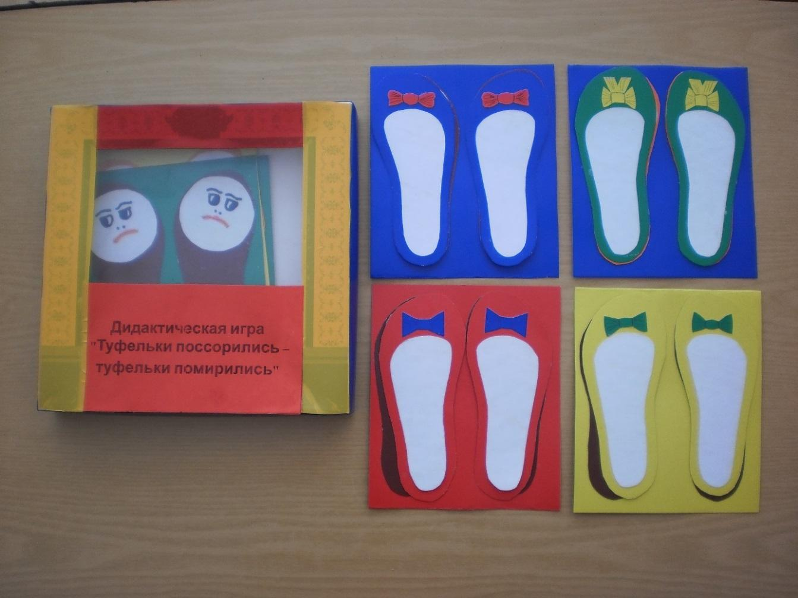 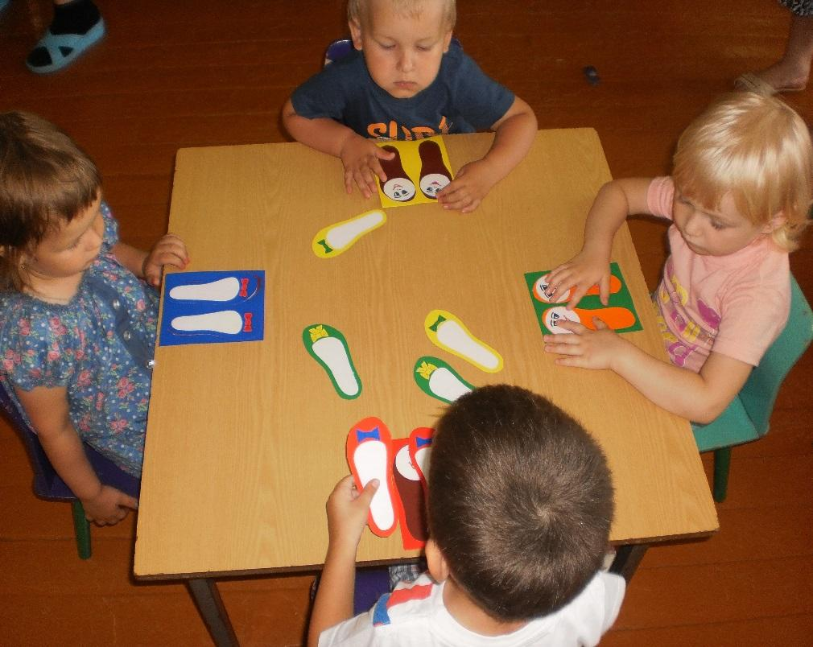
Аннотация Как трудно порой детям младшего возраста правильно обуваться. Часто приходиться говорить: «Опять туфельки поссорились. Переобуйся.» А ребёнок поменял местами туфли, а в следующий раз снова неправильно обулся. Для него туфельки очень похожи друг на друга, и он не знает, где левая, а где правая. Предлагаемая игра помогает научить детей правильно обуваться, закреплять знания цвета, знания эмоций. Данная дидактическая игра красочно оформлена, что привлекает внимание детей и желание играть Материалы: Цветные поля со следами (по две каждого цвета, но с
противоположными эмоциями), по две туфельки разного
цвета, с бантиками противоположного цвета.
Цель игры: формирование умения зрительно различать левую и правую туфельку.
Задачи:
- Формировать умение определять эмоциональное настроение;
- Различать и соотносить цвета;
- Формировать у детей умения правильно обуваться
Дидактическая игра «Наряди мышку»
Цель: закрепление умения работать со схемой.
Задачи:
- Закреплять умение раскладывать в ряд по образцу и отсчитывать определённое количество крышек, учитывая цветовую гамму, улавливая ритм рисунка;
- Формировать умение придумывать рисунок самостоятельно;
- Воспитывать желание в ходе игры оказывать помощь товарищам

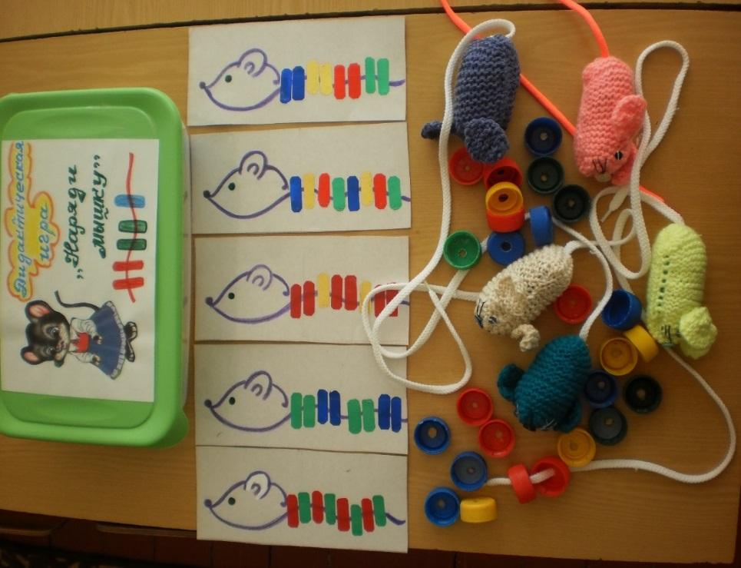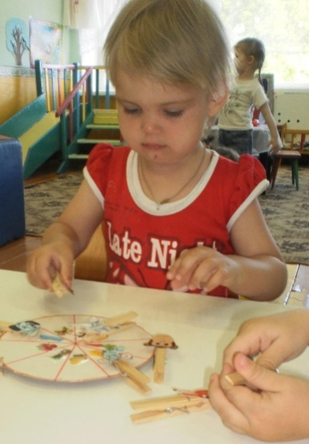

Дидактическая игра
«Кто чем питается?»
Для детей младшего дошкольного возраст
Цель: развитие элементарных представлений у детей младшего дошкольного возраста питании некоторых видов животных
.Задачи Активизировать в речи детей названия животных
- Развивать умение координировать речь с движением
- Развивать зрительную память
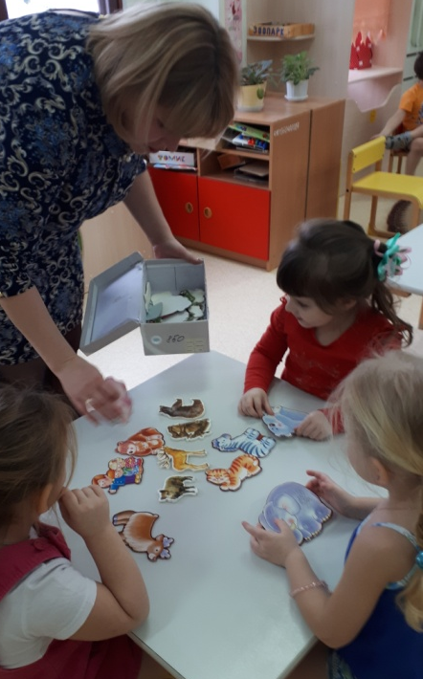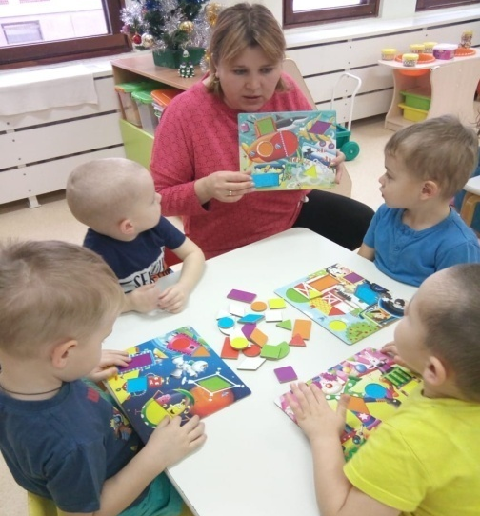

Заключение
В рамках данной работы мы увидели, что при правильном, систематическом и творческом использовании дидактических игр можно добиться существенного продвижения в развитии познавательной активности. Дидактическая игра помогает общению, способствует получению новых знаний, развитию навыков человека, его восприятия, памяти, мышления, воображения, эмоций.
Для этого необходимо создать условия для ребенка во всех режимных моментах, а также:
- учитывать индивидуальные особенности;
-использовать всевозможный дидактический материал, в соответствии с уровнем подготовки;
- проводить совместную работу с родителями;
- Дети в конце проекта стали чаще использовать настольно–дидактические игры и с большим интересом и успехом играть в них.
- Родители познакомились со структурой дидактической игры, её обучающими задачами, способами подачи детям.

